Информация о деятельности Управления по обеспечению единства правового пространства Российской Федерации на территории Пермского края
в ноябре 2021 года
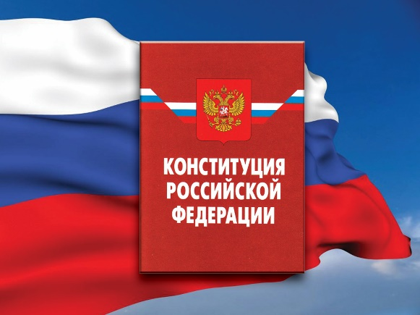
- Проведение экспертизы нормативных правовых актов (проектов нормативных правовых актов)
В ноябре 2021 года Управлением проведены правовая и антикоррупционная экспертизы 434 нормативных правовых актов Пермского края (всего с начала года экспертиза проведена в отношении 3132 региональных актов); по 2 актам подготовлены заключения о несоответствии нормам федерального законодательства (с начала года выявлено 87 региональных актов, не соответствующих действующему законодательству), в 1 акте выявлен коррупциогенный фактор (1) (всего с начала года в 13 региональных актах выявлено 16 корфакторов); рассмотрено 20 проектов региональных актов (с начала года – 158 проектов); по 15 проектам подготовлены заключения с замечаниями и/или предложениями (всего с начала года заключения с замечаниями и/или предложениями даны на 94 проекта), в проектах коррупциогенные факторы не выявлены (всего с начала года в 3 проектах региональных актов выявлено 3 корфактора).
На основании экспертных заключений в соответствие с требованиями федерального законодательства приведено 4 краевых нормативных акта (с начала года – 93 акта (с учетом выявленных ранее).
По состоянию на 30.11.2021 остаются не приведенными в соответствие с действующим законодательством 24 региональных акта (из них более 2 лет – 0, более 1 года – 1, более полугода – 6), корфакторы не устранены в 10 правовых актах.
- Ведение базы данных «Федеральный регистр»
В указанный период в базу данных федерального регистра внесено
308 правовых актов Пермского края, 299 дополнительных сведений (экспертные заключения Управления, информация о мерах прокурорского реагирования, принятых в отношении региональных правовых актов, письма, иная информация органов государственной власти Пермского края, органов прокуратуры, иных государственных органов; служебные записки о продлении срока проведения правовой экспертизы, снятия с экспертизы в связи с признанием правового акта утратившим силу и другие).
Всего в федеральном регистре по состоянию на 30 ноября 2021 года содержится 24185 действующих правовых актов Пермского края.
- Регистрация уставов муниципальных образований. Ведение реестров: муниципальных образований, уставов муниципальных образований
На начало 2021 года на государственной регистрации находилось 9 муниципальных правовых актов и 2 проекта муниципальных правовых актов.
Всего с начала 2021 года на государственную регистрацию поступило 89 муниципальных правовых актов; зарегистрировано 70 муниципальных правовых актов; отказано в государственной регистрации по 15 муниципальным правовым актам; возвращено без рассмотрения 6 муниципальных правовых актов; поступило 40 проектов муниципальных правовых актов; рассмотрено 39 проектов муниципальных правовых актов.
В государственном реестре уставов муниципальных образований Пермского края по состоянию на 30 ноября 2021 года всего содержится 5070 муниципальных правовых актов (уставов - 849; МПА - 4221), из них действующих 719 муниципальных правовых акта (уставов - 69; МПА - 650).

